

**JAARKALENDER EXPERIENCE COLLEGE 2023-2024**

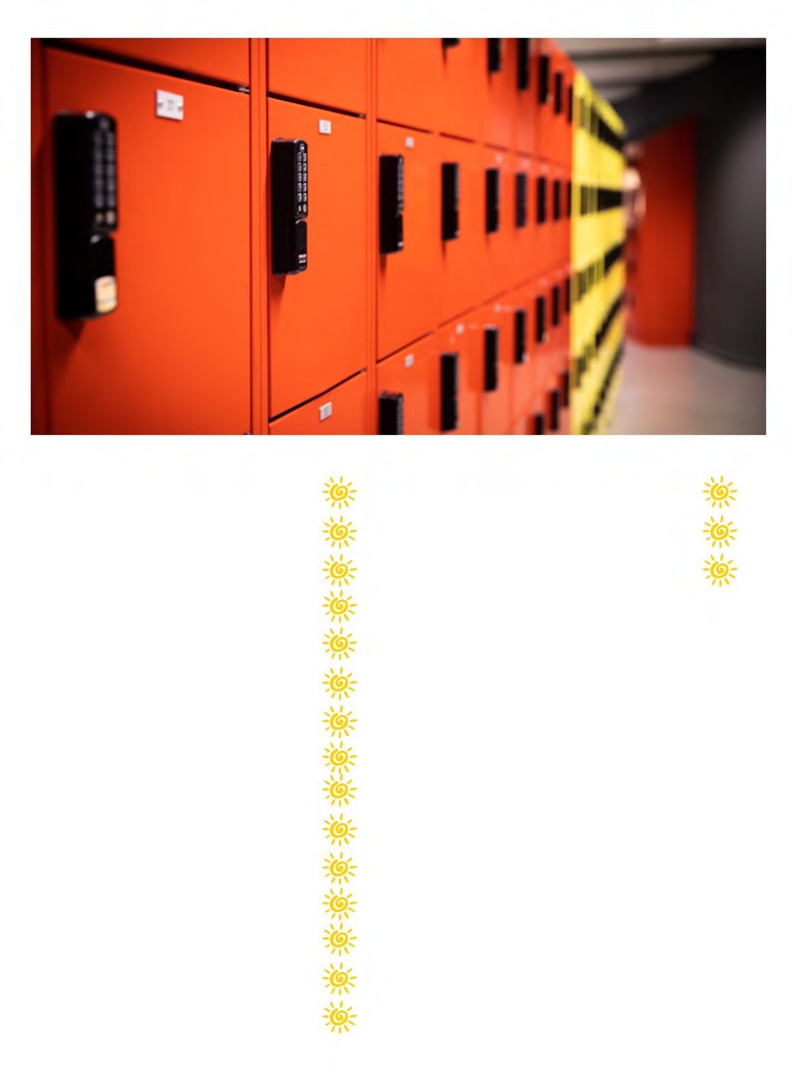

**AUGUSTUS**

**1**

**2**

**3**

**4**

**5**

**6**

**7**

**8**

**9**

**10**

**11**

**12**

**13**

**14**

**15**

**16**

**17**

**18**

**19**

**20**

**21**

**22**

**23**

**24**

**25**

**26**

**27**

**28**

**wo**

**di**

**Zomervakantie**

**Zomervakantie**

**wo**

**do**

**Zomervakantie**

**Zomervakantie**

**do**

**vr**

**Zomervakantie**

**Zomervakantie**

**vr**

**za**

**Zomervakantie**

**za**

**zo**

**Zomervakantie**

**zo**

**ma**

**Zomervakantie**

**ma**

**di**

**Zomervakantie**

**Introductieweek**

**wo**

**di**

**Zomervakantie**

**Introductieweek**

**wo**

**do**

**Zomervakantie**

**Introductieweek**

**do**

**vr**

**Zomervakantie**

**Introductieweek**

**vr**

**za**

**Zomervakantie**

**za**

**zo**

**Zomervakantie**

**ma**

**zo**

**Zomervakantie**

**Bookings link verwachtingsgesprek inschrijven**

**Bookings link**

**verwachtingsgesprek inschrijven**

**Introductieavond**

**29leerjaar 1 en 2**

**30**

**31**

**ma**

**di**

**Zomervakantie**

**di**

**wo**

**Zomervakantie**

**do**

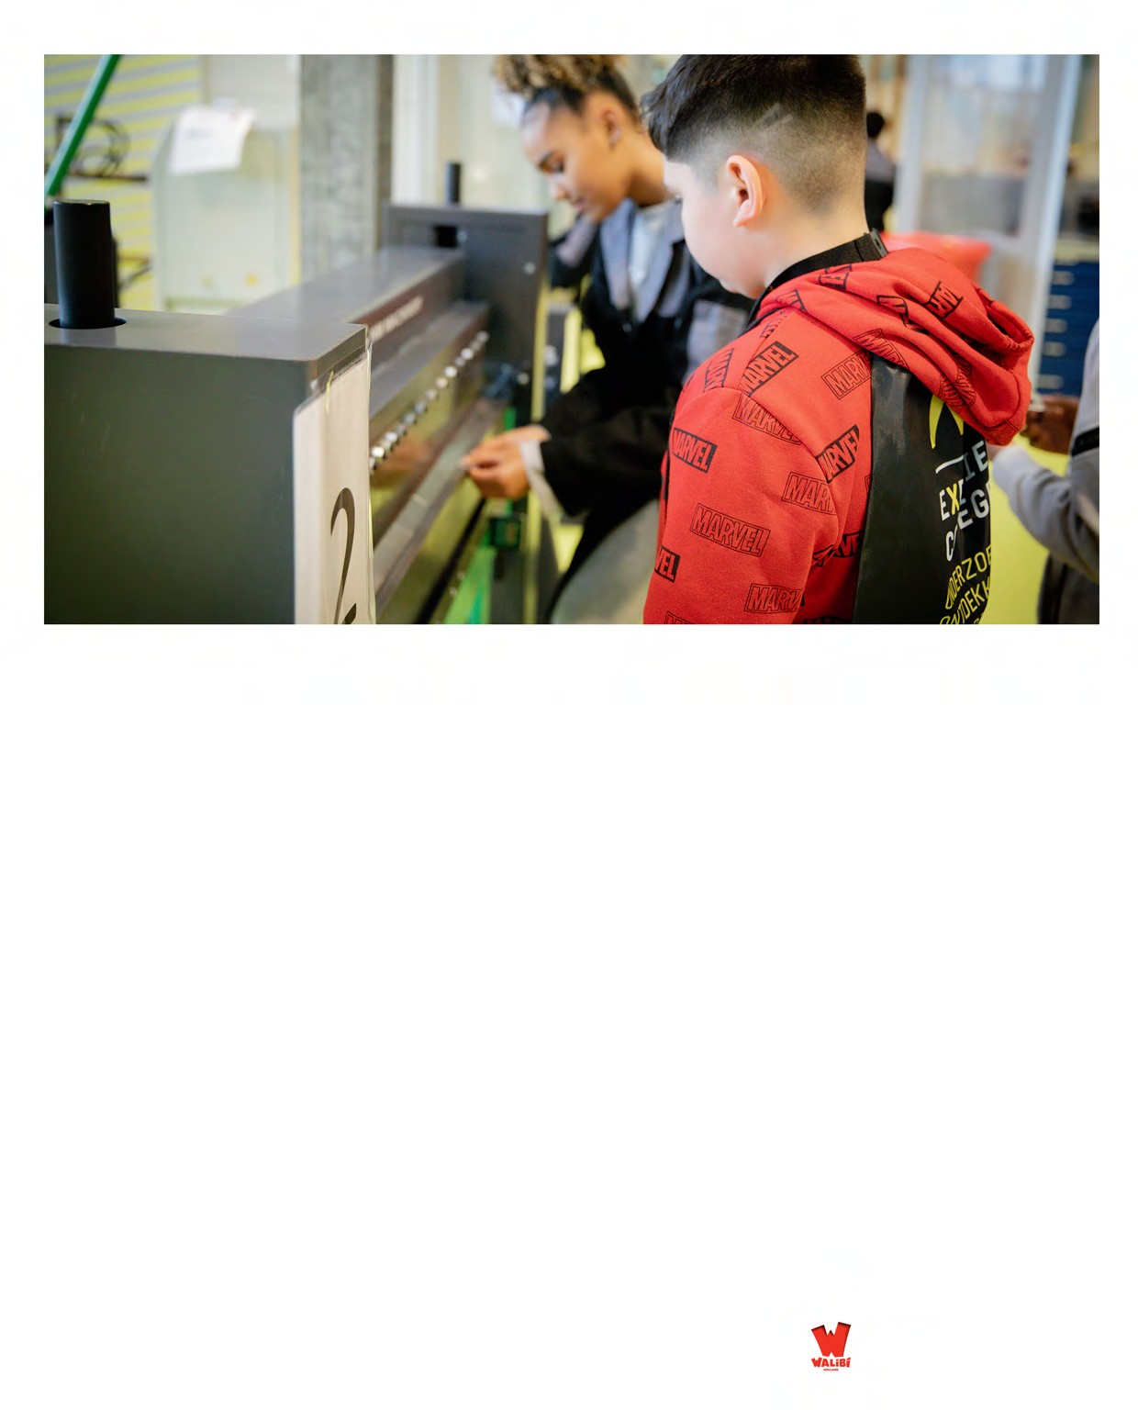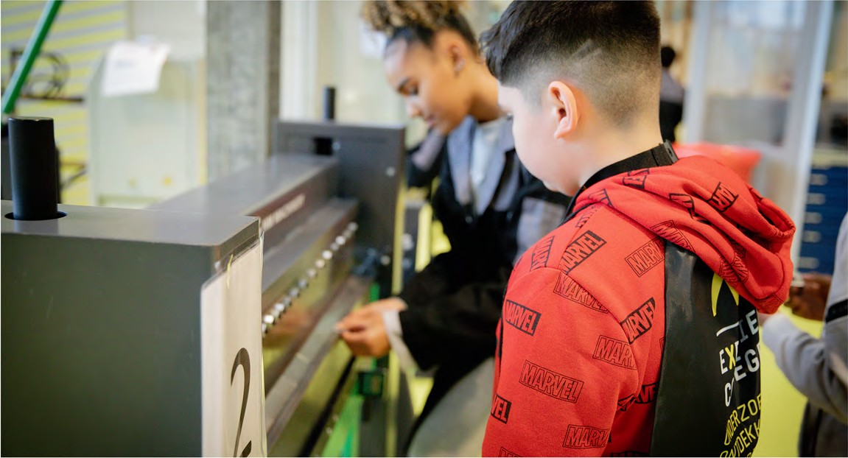

**SEPTEMBER**

**1**

**2**

**3**

**4**

**5**

**6**

**7**

**8**

**9**

**10**

**11**

**12**

**16**

**17**

**18**

**19**

**20**

**21**

**22**

**23**

**24**

**25**

**26**

1. **Carrierecoach groep 1, lj4**

**Schoolreis klas**

1. **2, 3, 4 Walibi**
2. **Carrierecoach groep 2, lj4**

**30**

**vr**

**za**

**za**

**zo**

**zo**

**ma**

**Cito klas 1**

**ma**

**di**

**Cito klas 1**

**Verwachtingsgesprekken middag en avond**

**Verwachtingsgesprekken middag**

**di**

**wo**

**Cito klas 1**

**wo**

**do**

**Cito klas 1**

**do**

**vr**

**Cito klas 1**

**vr**

**za**

**za**

**zo**

**zo**

**ma**

**Cito klas 1**

**ma**

**di**

**Cito klas 1**

**di**

**wo**

**Cito klas 1**

**13 Bijeenkomst ouderraad**

**14**

**15**

**wo**

**do**

**do**

**vr**

**vr**

**za**



**OKTOBER**

**1**

**2**

**3**

**4**

**5**

**6**

**7**

**8**

**9**

**16**

**17**

**18**

**19**

**20**

**21**

**22**

**23**

**24**

**25**

**26**

**27**

**28**

**29**

**30**

**31**

**Herfstvakantie**

**zo**

**ma**

**Kamp klas 1**

**Herfstvakantie**

**ma**

**di**

**Kamp klas 1**

**Herfstvakantie**

**di**

**wo**

**Kamp klas 1**

**Herfstvakantie**

**wo**

**do**

**Herfstvakantie**

**do**

**vr**

**Herfstvakantie**

**vr**

**za**

**Herfstvakantie**

**za**

**zo**

**zo**

**ma**

**Klas 3 Swapgym**

**Eerste thema avond 18:00 - 20:00**

**Inhaaldag**

**ma**

**di**

**Scholenmarkt bb 18.00 - 20.00**

**10 PTA avond bb**

Techniek evenement bb

**di**

**wo**

**Sol. training LJ 3**

**11**

**Klas 2 gastlessen Move your world**

**Workshop hout en meubilering klas 3 en 4, 12.30 - 15.30**

**wo**

**do**

**ob klassen les**

**Sol. training LJ 3**

Techniek evenement ob

**Klas 2 gastlessen Move your world**

**12 bb klassen les**

**13**

**14**

**15**

**do**

**vr**

**Sol. training LJ 3**

**vr**

**za**

**Wintertijd**

**za**

**zo**

Inhaalweek alle leerjaren Toetsweek LJ 2, 3, 4

**zo**

**ma**

Inhaalweek alle leerjaren Toetsweek LJ 2, 3, 4

**di**

**Klas 3 Swapgym**

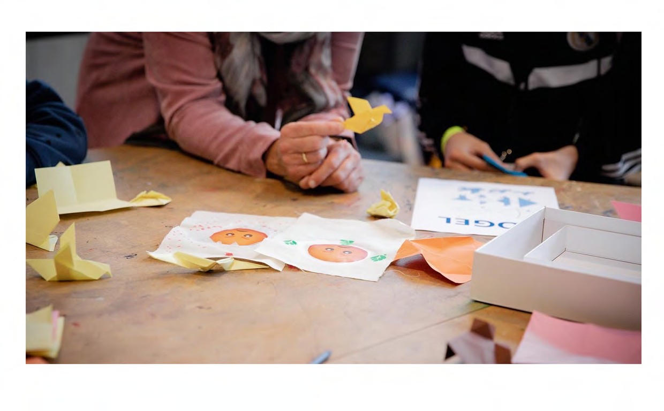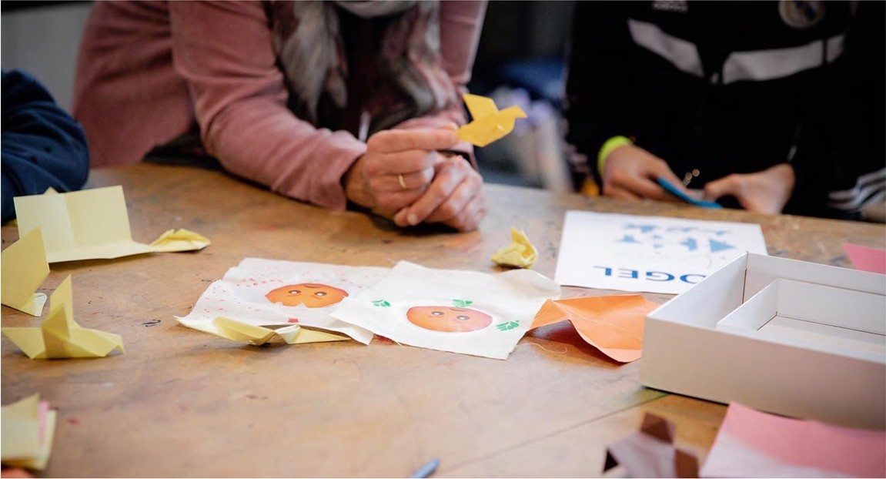

**NOVEMBER**

Klas 2

Leerlingpresentatie ouders en mentor Move your World

Klas 2

Leerlingpresentatie ouders en mentor Move your World

**Talentenfestival**

**Keuze herkansing**

Inhaalweek alle leerjaren Toetsweek LJ 2, 3, 4

**1**

**2**

**3**

**4**

**5**

**6**

**7**

**8**

**9**

**10**

**11**

**12**

**13**

**14**

**15**

**16**

**17**

**18**

**19**

**20**

**21**

**22**

**wo**

**do**

**Bijeenkomst ouderraad**

Inhaalweek alle leerjaren Toetsweek LJ 2, 3, 4

**do**

**vr**

Inhaalweek alle leerjaren Toetsweek LJ 2, 3, 4

**vr**

**za**

**za**

**zo**

**zo**

**ma**

**ma**

**di**

klas 3 Swapgym

Leerlingactiviteiten Move your World

**di**

klas 3 Swapgym

**wo**

**Bookings link Losgesprekken inschrijven**

**23 Herkansingen**

**24**

**25**

**26**

**27**

**wo**

**do**

**Carrierecoach gr. 1, lj 4**

**Bookings link Losgesprekken inschrijven**

**do**

**vr**

**Carrierecoach gr. 2, lj 4**

**vr**

**za**

**za**

**zo**

**Divali**

**zo**

**ma**

**28**

**29**

**30**

**ma**

**di**

klas 3 Swapgym

klas 3 Swapgym

**di**

**wo**

**Losgesprekken middag en avond**

Mainport next event lj 3

**wo**

**do**

**Losgesprekken middag**

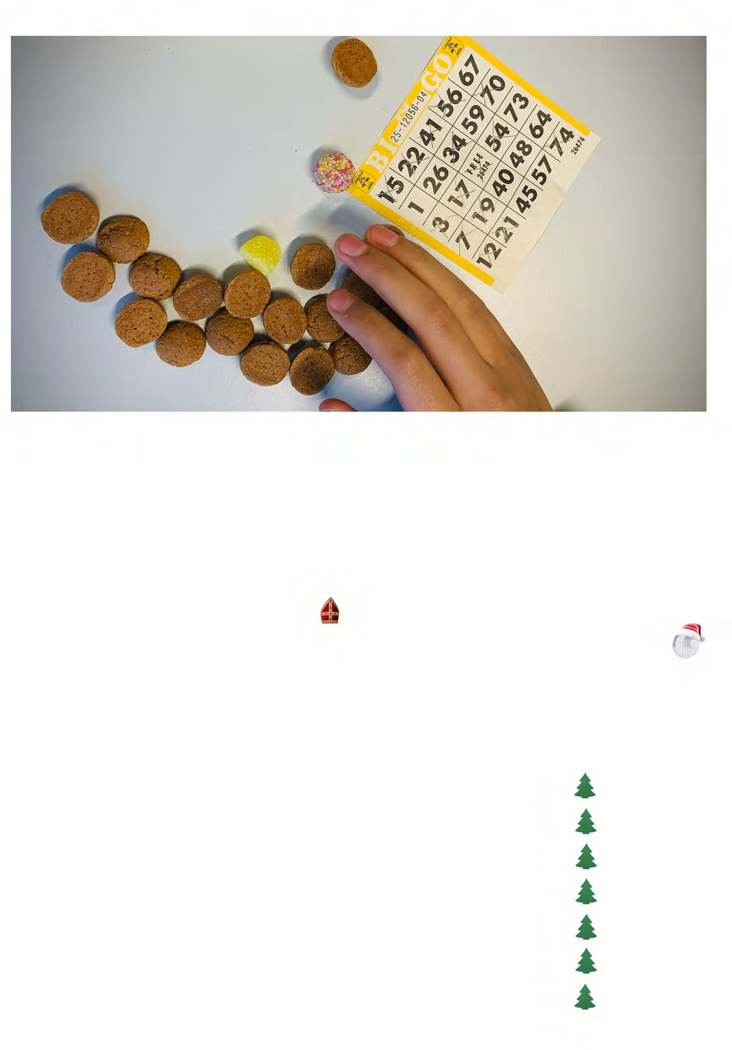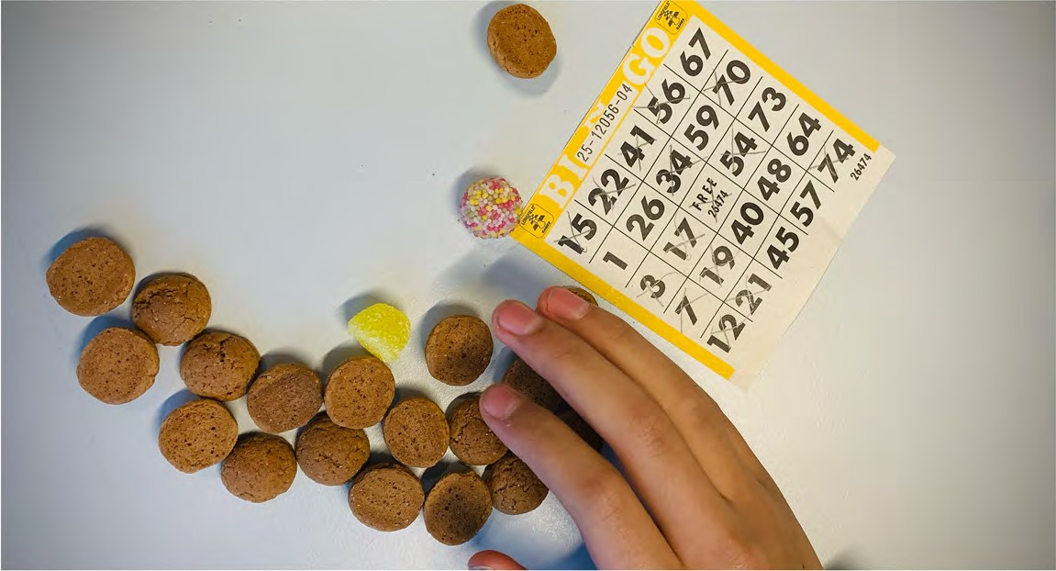

**DECEMBER**

**1**

**2**

**3**

**16**

**17**

**18 Inhaaldag**

**za**

**vr**

**za**

**zo**

**zo**

**ma**

**4**

**5**

**6**

**7**

**8**

**9**

**10**

**11**

**19**

**ma**

**di**

Klas 3 Swapgym

LOB proﬁelencaroussel Leerjaar 1

Klas 3 Swapgym

**Sinterklaasviering na 12.05 uur**

**20Winterfestival bb**

**di**

**wo**

**Kerstdisco**

**21**

**wo**

**do**

**Winterfestival ob**

**22Leerlingen vrij**

**23**

**24**

**25**

**26**

**27**

**28**

**29**

**30**

**31**

**vr**

**do**

**vr**

**za**

**za**

**zo**

**Kerstvakantie**

**zo**

**ma**

**Kerstvakantie**

**ma**

**di**

12Klas 3 Swapgym

**13**

**14Bijeenkomst ouderraad**

**15**

**Kerstvakantie**

**di**

**wo**

**wo**

**do**

**Kerstvakantie**

**Kerstvakantie**

**do**

**vr**

**Kerstvakantie**

**vr**

**za**

**Kerstvakantie**

**zo**



**JANUARI**

Inhaalweek alle leerljaren Toetsweek LJ 2, 3, 4

**1**

**2**

**3**

**4**

**5**

**6**

**7**

**8**

**9**

**10**

**11**

**12**

**13**

**14**

**15**

**16**

**17**

**18**

**19**

**20**

**21**

**22**

**Kerstvakantie**

**ma**

**di**

Inhaalweek alle leerljaren Toetsweek LJ 2, 3, 4

**Kerstvakantie**

**di**

**wo**

Inhaalweek alle leerljaren Toetsweek LJ 2, 3, 4

**Kerstvakantie**

**wo**

**do**

Inhaalweek alle leerljaren Toetsweek LJ 2, 3, 4

**Kerstvakantie**

**do**

**vr**

**Kerstvakantie**

**vr**

**za**

**Kerstvakantie**

**za**

**zo**

**Kerstvakantie**

**zo**

**ma**

Bookings link

23 Losgesprek inschrijven 24Losgesprek inschrijven 25

**26 Open dag en avond**

**27 Open dag**

**28**

**29**

**ma**

**di**

**Leerlingen starten vanaf 12.35 uur**

Bookings link

**di**

**wo**

Carrierecoach groep 1 LJ 4

**Holi (poederfeest)**

Carrierecoach groep 2 LJ 4

**wo**

**do**

**do**

**vr**

**vr**

**za**

**za**

**zo**

**zo**

**ma**

Inhaalweek alle leerljaren Toetsweek LJ 2, 3, 4

**30Losgesprekken middag en avond**

**ma**

**di**

**31**

**wo**

**Losgesprekken middag**

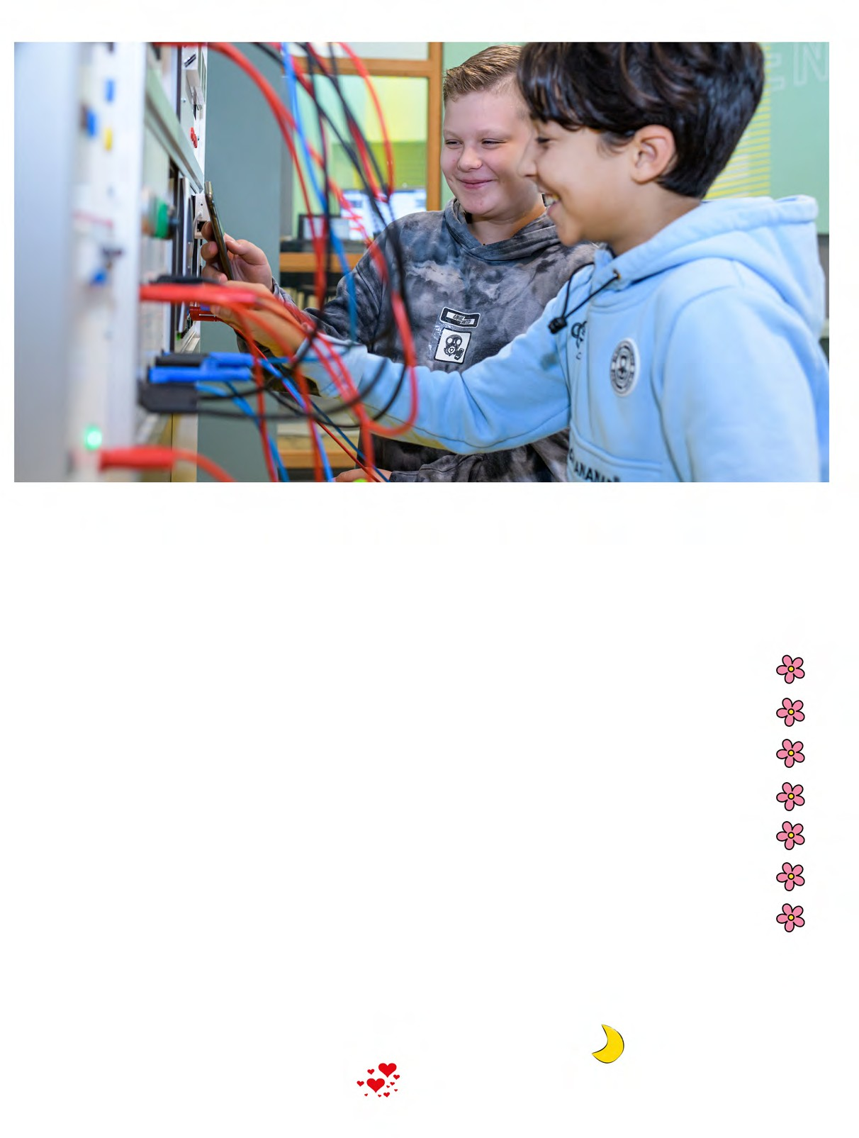

**FEBRUARI**

**Game festival bb ob les**

**1**

**2**

**3**

**4**

**5**

**6**

**7**

**8**

**9**

**10**

**11**

**vr 16**

**za 17**

**zo 18**

**do**

**Keuze Herkansingen**

**vr**

**za**

**19**

**20**

**21**

**22**

**23**

**24**

**25**

**26**

**27**

**28 Open nacht**

**29**

**Voorjaarsvakantie**

**zo**

**ma**

**Voorjaarsvakantie**

**ma**

**di**

**Voorjaarsvakantie**

**di**

**wo**

**Voorjaarsvakantie**

**wo**

**Bijeenkomst ouderraad**

**do**

**Herkansingen**

**Voorjaarsvakantie**

**do**

**vr**

**Voorjaarsvakantie**

**vr**

**za**

**Voorjaarsvakantie**

**za**

**zo**

**zo**

**ma**

**12 Inhaaldag**

**13**

**14**

**ma**

**di**

**di**

**wo**

**Valentijnsfeest**

**wo**

**do**

**Game festival ob**

**15 bb les**

**do**



**MAART**

**1**

**2**

**3**

**4**

**za 16**

**zo 17**

**vr**

**za**

**18**

**19**

**20**

**21**

**22**

**23**

**24**

**25**

**26**

**27**

**28**

**29**

**30**

**31**

**zo**

**ma**

Proﬁelenmarkt lj 2 + ouders

17.30 - 20.00

**ma**

**di**

**5**

**6**

**7**

**8**

**9**

**10**

**11**

**12**

**13**

**14**

**15**

**di**

**wo**

LOB Proﬁel Caroussel klas 2

**wo**

**do**

Inhaalweek alle leerljaren Toetsweek LJ 1, 2, 3

**vr**

**do**

**vr**

**za**

**Open dag**

**za**

**zo**

**Aanmelding basisschoolleerlingen**

Inhaalweek alle leerljaren Toetsweek LJ 1, 2, 3

**Aanmelding basisschoolleerlingen**

Inhaalweek alle leerljaren Toetsweek LJ 1, 2, 3

**Aanmelding basisschoolleerlingen**

Inhaalweek alle leerljaren

**zo**

**ma**

**Start Ramadan**

**ma**

**di**

**di**

**wo**

**Thema avond Iftar**

Toetsweek LJ 1, 2, 3

**Aanmelding basisschoolleerlingen**

Inhaalweek alle leerljaren Toetsweek LJ 1, 2, 3

**wo**

**do**

**Bijeenkomst ouderraad**

**Goede vrijdag**

**do**

**vr**

**vr**

**za**

**zo**

**Pasen**

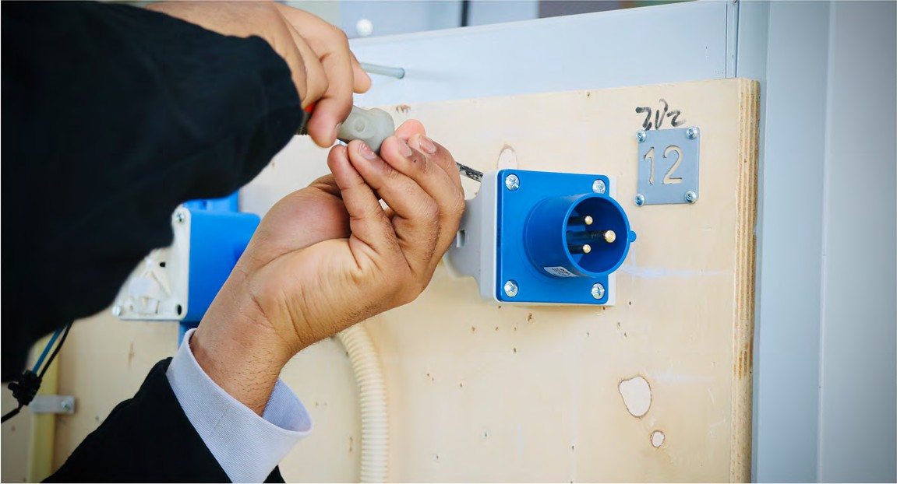

**APRIL**

**CSPE**

**Stage lj 3**

**CSPE**

**Stage lj 3**

**CSPE**

**Stage lj 3**

**CSPE**

**Stage lj 3**

**1**

**2**

**3**

**4**

**5**

**6**

**7**

**8**

**9**

**di 16**

**Pasen**

**Bookings link Losgesprek inschrijven**

**ma**

**17**

**Resultaatvergadering**

**di**

**wo**

**Bookings link Losgesprek inschrijven**

**do 18**

**vr 19**

**za 20**

**zo 21**

**ma 22 Inhaaldag**

**di 23**

**wo 24Bijeenkomst ouderraad**

**do 25 Festival ob**

**vr 26**

**za 27**

**zo 28**

**wo**

**Herkansingen**

LOB: Bliksemstage groep 1 lj 1

**do**

LOB: Bliksemstage groep 2 lj 1

**vr**

**za**

**CSPE**

**Stage lj 3**

**CSPE**

**Stage lj 3**

**CSPE**

**Stage lj 3**

**CSPE**

**Stage lj 3**

**CSPE**

**Stage lj 3**

**zo**

LOB: Bliksemstage groep 3 lj 1

**Suikerfeest**

LOB: Bliksemstage groep 4 lj 1

**ma**

**Losgesprekken middag en avond**

**di**

**10Losgesprekken middag**

**wo**

**11**

**12**

**13**

**14**

**15**

**do**

**Keuze herkansingen**

**vr**

**za**

**29**

**Meivakantie**

**zo**

**ma**

**CSPE**

**Stage lj 3**

**di 30**

**Meivakantie**

**ma**

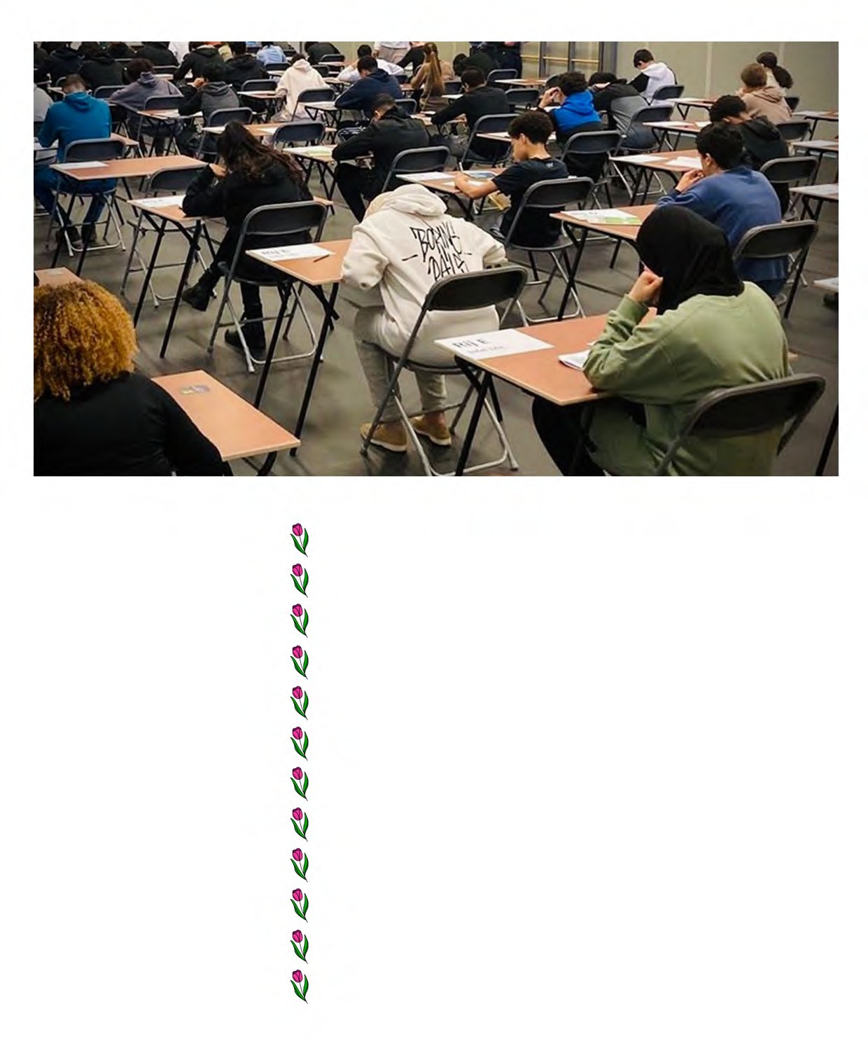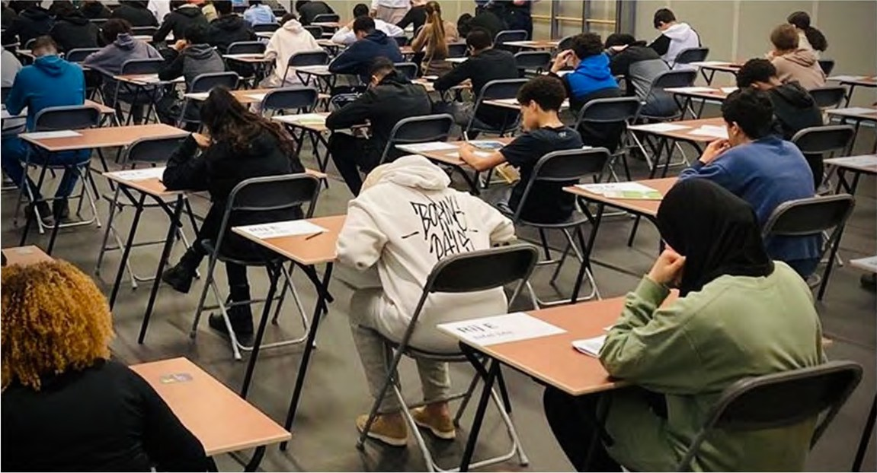

**MEI**

**1**

**2**

**3**

**4**

**5**

**6**

**7**

**8**

**9**

**10**

**11**

**12**

**13**

**14**

**15**

**16**

**17**

**18**

**19**

**20**

**21**

**22**

**23**

**24**

**25**

**26**

**27**

**28 Thema avond**

**29**

**30**

**31**

**Meivakantie**

**wo**

**do**

**Examens**

**Meivakantie**

**do**

**vr**

**Examens**

**Meivakantie**

**vr**

**za**

**Meivakantie**

**Pinksteren**

**za**

**zo**

**Pinksteren**

**Cito klas 1 en 2**

**Examens**

**Cito klas 1 en 2**

**Examens**

**Cito klas 1 en 2**

**Examens**

**Cito klas 1 en 2**

**Examens**

**Meivakantie**

**zo**

**ma**

**Meivakantie**

**ma**

**di**

**Meivakantie**

**di**

**wo**

**Meivakantie**

**wo**

**do**

**Meivakantie**

**do**

**vr**

**Meivakantie**

**vr**

**za**

**Meivakantie**

**za**

**zo**

**Cito klas 1 en 2**

**Meivakantie**

**ma**

**zo**

**Cito klas 1 en 2**

**ma**

**di**

**Examens**

**Cito klas 1 en 2**

**di**

**wo**

**Examens**

**Cito klas 1 en 2**

**wo**

**Examens**

**do**

**Cito klas 1 en 2**

**vr**



**JUNI**

**za 1**

**zo 2**

**16**

**17**

**18**

**19**

**20**

**21**

**22**

**23**

**24**

**Offerfeest**

**zo**

**Inhaalweek en Toetsweek LJ 1, 2, 3**

**ma**

**Cito klas 1 en 2**

**3**

**4**

**5**

**6**

**7**

**8**

**9**

**10**

**11**

**12**

**13**

**14**

**15**

**Inhaalweek en Toetsweek LJ 1, 2, 3**

**ma**

**di**

**Cito klas 1 en 2**

**Inhaalweek en Toetsweek LJ 1, 2, 3**

**di**

**wo**

**Cito klas 1 en 2**

**Inhaalweek en Toetsweek LJ 1, 2, 3**

**wo**

**do**

**Cito klas 1 en 2**

**Inhaalweek en Toetsweek LJ 1, 2, 3**

**do**

**vr**

**Cito klas 1 en 2**

**vr**

**za**

**za**

**zo**

**zo**

**ma**

**25 Resultaatvergadering**

**26**

**27 Keuze herkansing**

**28**

**29**

**30**

**ma**

**di**

**di**

**wo**

**wo**

**do**

**do**

**vr**

**vr**

**za**

**za**

**zo**

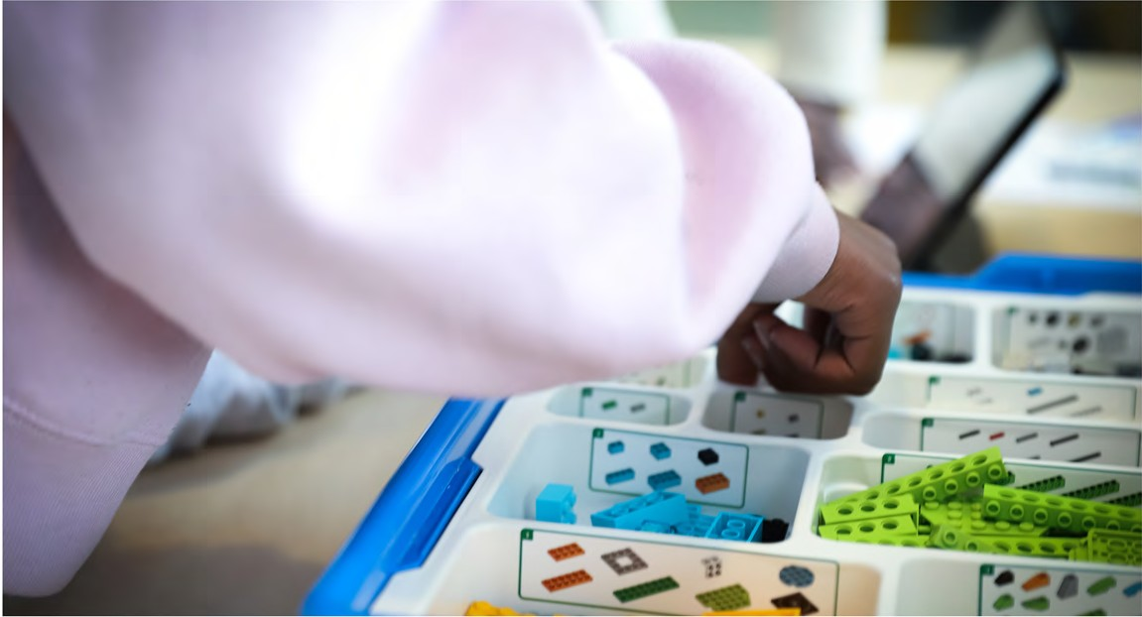

**JULI**

**1**

**2**

**3**

**4**

**5**

**6**

**7**

**8**

**9**

**16**

**17**

**18**

**19**

**20**

**21**

**22**

**23**

**24**

**25**

**26**

**27**

**28**

**29**

**30**

**31**

**Zomervakantie**

**ma**

**di**

Bookings link Losgesprek inschrijven

**Zomervakantie**

**di**

**wo**

Bookings link Losgesprek inschrijven

**Zomervakantie**

**wo**

**do**

**Herkansingen**

**Zomervakantie**

**do**

**vr**

**Zomervakantie**

**vr**

**za**

**Zomervakantie**

**za**

**zo**

**Zomervakantie**

**zo**

**ma**

**Zomervakantie**

**ma**

**di**

**Eindgesprekken van**

**12.30 - 21.00 uur**

**Zomervakantie**

**di**

**wo**

**Eindgesprekken van**

**10 13.30 - 17.00 uur**

**11**

**12**

**13**

**14**

**15**

**Zomervakantie**

**wo**

**do**

**Zomervakantie**

**do**

**vr**

**Zomervakantie**

**vr**

**za**

**Zomervakantie**

**zo**

**za**

**Zomervakantie**

**zo**

**ma**

**Zomervakantie**

**Zomervakantie**

**ma**

**di**

**Zomervakantie**

**wo**